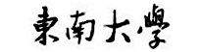
计算机组成原理
实验报告

学号： 09021230 姓名： 孙彦林
学号： 姓名：

东南大学计算机科学与工程学院
二〇二二年九月
实验一 寄存器组的设计
一、实验内容
（1）测试D触发器的功能。
（2）设计并实现具有1个读端口、1个写端口的4×8位寄存器组，验证其正确性。
二、电路设计与实现
- 测试D触发器的功能。
8位D触发器使用Quartus II 自带的lpm模块实现，其输入端包括数据端DIn，使能端WriteEnable，异步清零端aCLR，异步置数端aSET，时钟信号CLK，输出端为DOut。
设计如图Fig 1所示：
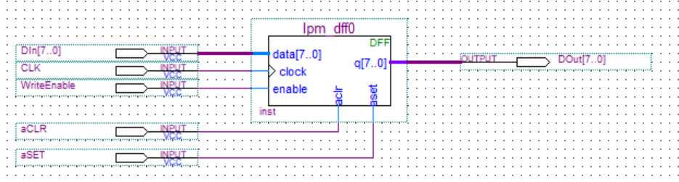
Fig 1 D触发器的设计
- 设计并实现具有1个读端口、1个写端口的4×8位寄存器组，验证其正确性。
将（1）中的元件进行打包，封装为Dff_8Bit八位D触发器元件。
使用lmp_decode对输入地址译码，通过其链接不同的D触发器的WriteEnable来选择所使用的D触发器。
D触发器的其余端口均链接相应输入，aSET因为不使用而接地。
使用lpm_mux来选择从哪个D触发器获得数据。
设计如图Fig 2所示：
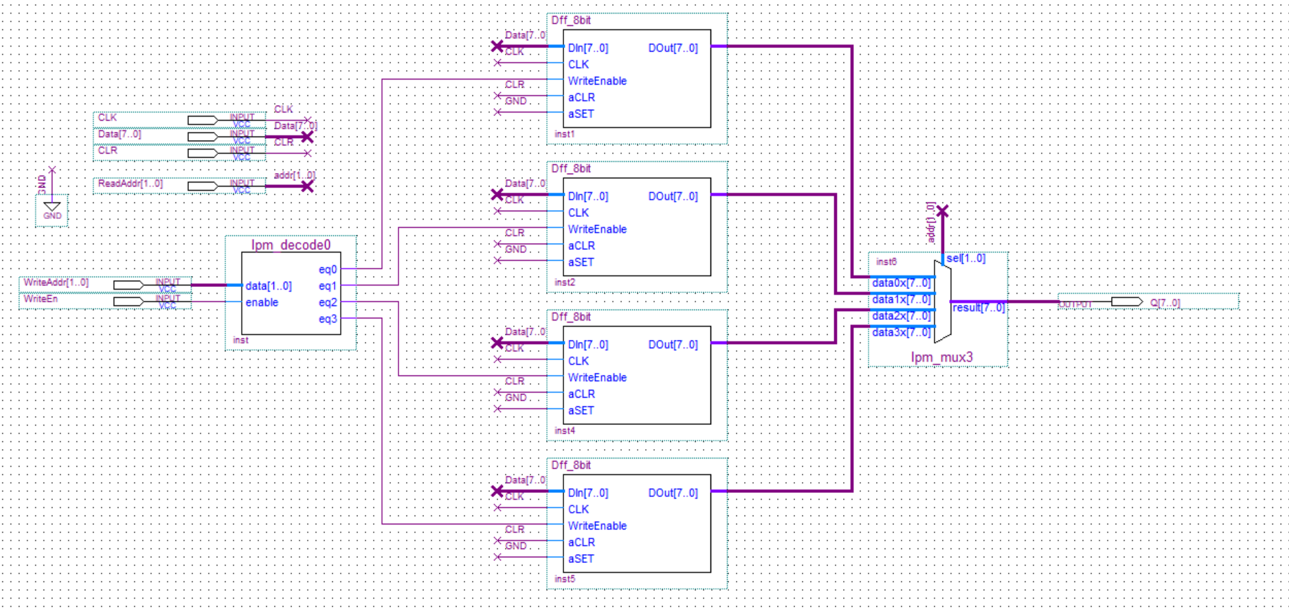
Fig 2寄存器组设计
三、电路正确性验证
1、电路仿真
- D触发器仿真
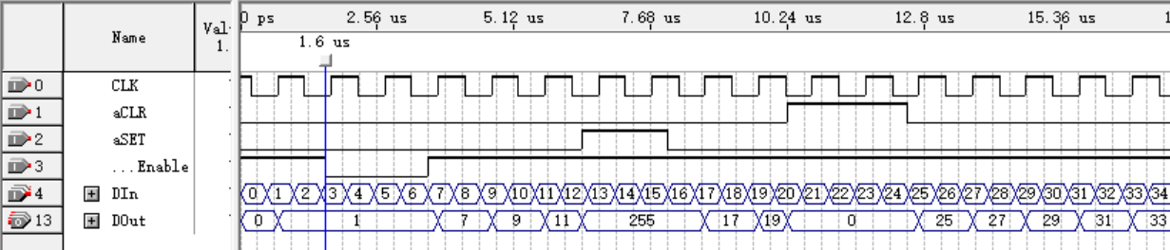
Fig 3 D触发器仿真
- 寄存器组仿真
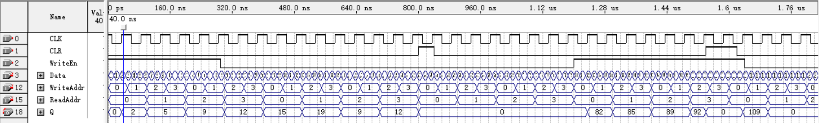
Fig 4 REGs仿真

2、结果分析
- D触发器
aSET为异步置数端，它为1时所有的数据为1，因此输出255；aCLR为异步清零端，为1时数据清零，因此输出为0。WriteEnable为使能端，为1时D触发器可以写入数据，为0时锁住数据不变。
1.6us之前，元件在CLK↑时写入Data，之后WriteEnable为0，数据在一段时间内不写入，当WriteEnable为1时重新开始写入；当aSET为1时，无论WriteEnable的值与CLK变化触发器直接置1，显示为255，aSET为0后正常写入；当aCLR为1时强制置0。
- 寄存器组
当WriteEn为1时，元件根据WriteAddr提供的地址向相应寄存器中存储Data。CLR为1时，所有寄存器强制归零。且CLR优先级高于WriteEn。ReadAddr来回往复四个地址便于观察各个寄存器中的值。
最开始WriteEn为1，元件在CLK↑时向相应寄存器中写入Data，因此40ns输出Q产生变化。待所有寄存器写入数据后终止WriteEn，以便检测写入数据是否正确。ReadAddr往复一周展示所有寄存器的数据后，经过CLR清零，重新开始WriteEn写入，并在写入的过程中施加CLR以验证两者的优先级关系。经验证，CLR和WriteEn同时为1时置0，满足要求。
四、实验小结
- 工作分工：
本实验由孙彦林独立完成，
- 设计总结：
学习使用lmp部件可以更加快捷的构建部件
- 待改进之处：
Timing仿真会出现大量毛刺，尚未找到良好解决方法
- 实验体会：
通过实验可以更好的理解数电中基本的一些模块是如何构成计算机的一部分的，能对计算机结构有更好的认识。
五、思考题
思考1：若要求触发器的写操作在时钟周期结束时完成，Wr与Clk的时序关系应如何设置？
应该在CLK的上升沿部分将Wr置为1。
思考2：设置信号取值时，状态变化时机与标尺对齐很容易实现（拖动鼠标），若要求寄存器的写操作在时钟周期结束时完成，哪些信号的状态变化应与标尺对齐？为什么？
CLK的上升沿和相应寄存器的数值变化对齐。
输出变化和输出地址变化对齐
六、教师评语

教师签字：
日期：

实验二 ALU的设计
一、实验内容
（1）测试加减法器的功能。
（2）设计并实现具有加法、减法、逻辑与、逻辑非功能的8位ALU，算术运算产生标志ZF、CF、OF、SF，逻辑运算仅产生ZF标志，验证其正确性。

二、电路设计与实现
- 加减法器
加减法器直接使用lpm_add_sub模块实现8位有符号加法。

电路如图所示：
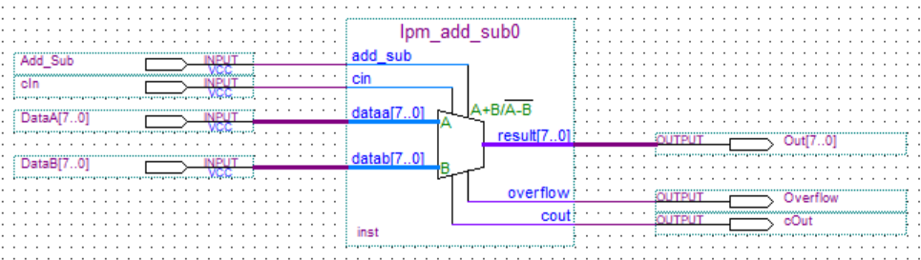
其中cIn端口需要在减法状态下手动输入1。

- ALU
ALU中使用lpm_add_sub模块实现加减功能，lpm_and实现逻辑与功能，lpm_inv实现逻辑非功能。使用lpm_mux模块作为数据选择器。

ZF的或非门采用lpm_or搭配非门使用。
SF，OF，CF的输出有AS_flag控制，仅在加减模式下会输出此信号。

电路如图所示：
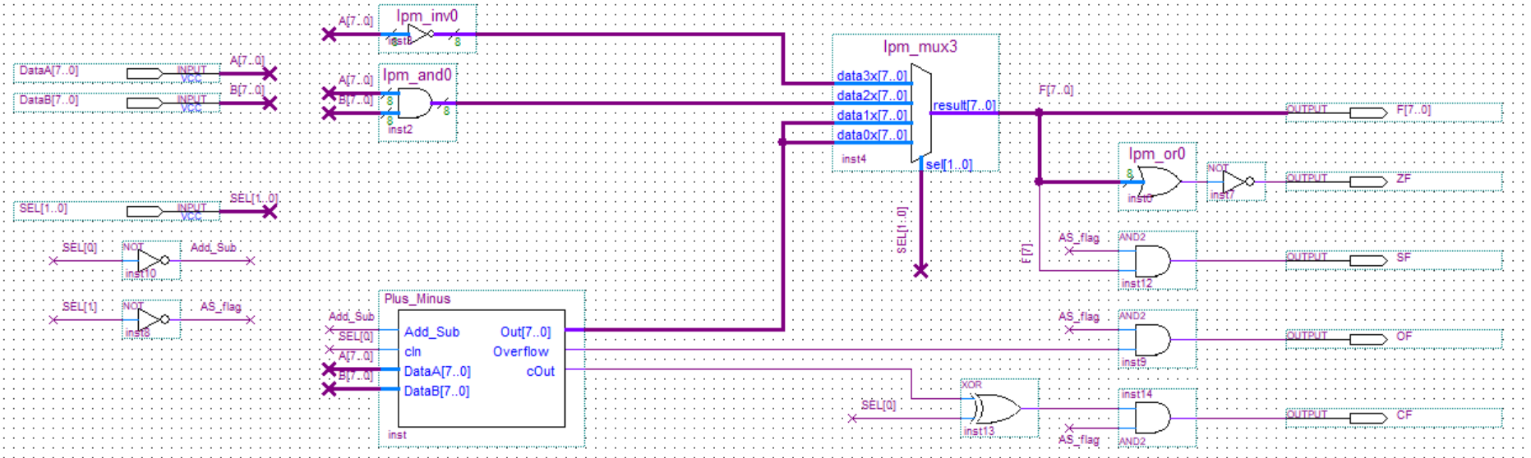

三、电路正确性验证
1、电路仿真

加减法器仿真：
- 加法

正数相加：
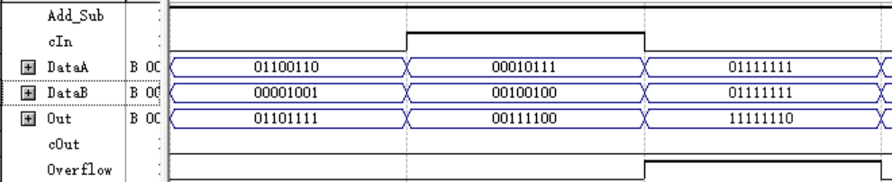

负数相加：
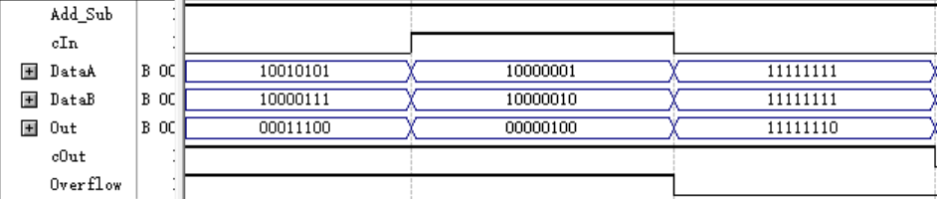

正负相加：
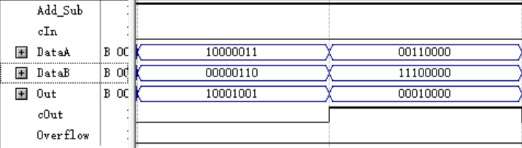

- 减法

正数减负数：
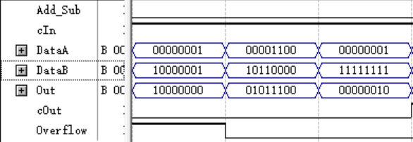
负数减正数：
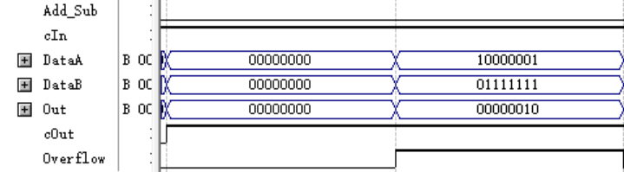

同号相减：
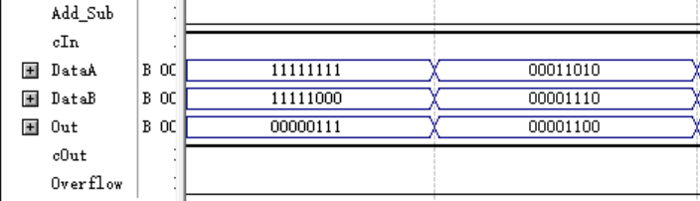

ALU仿真：
- 逻辑非功能
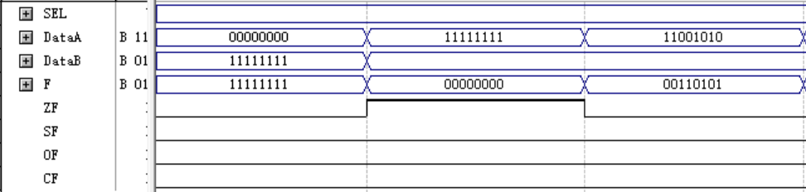

- 逻辑与功能
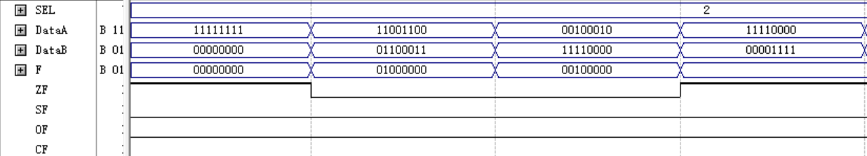

（3）加法功能
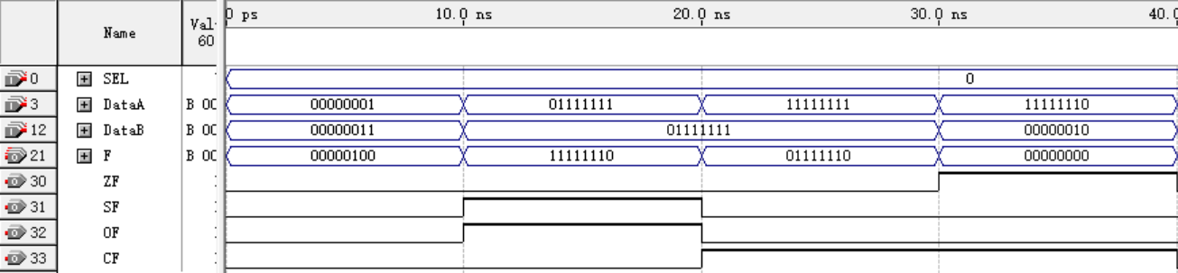
（4）减法功能
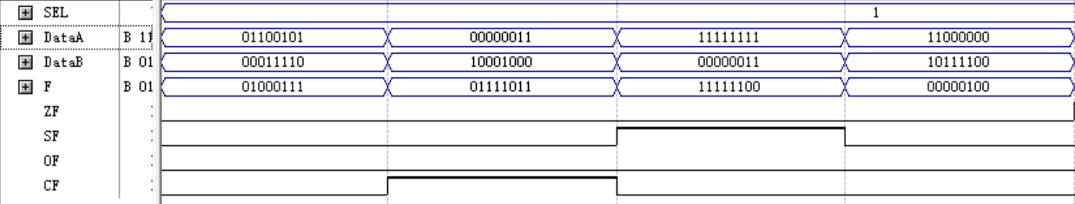

2、结果分析
（1）加减法器仿真
加法：
正数相加：
1）01100110+00001001=01101111，无进位，无溢出，结果吻合。
2）00010111+00100100+1=00111100，无进位，无溢出，结果吻合。
3）01111111+01111111=11111110，无进位，有溢出，结果吻合。
负数相加：
1）10010101+10000111=100011100，舍去超模的1，有进位，有溢出，结果吻合。
2）10000001+10000010+1=100000100，舍去超模的1，有进位，有溢出，结果吻合。
3）11111111+11111111=111111110，舍去超模的1，有进位，无溢出，结果吻合。
正负相加：
1）10000011+00000110=10001001，无进位，无溢出，结果吻合。
2）00110000+11100000=100010000，舍去超模的1，有进位，无溢出，结果吻合。

减法：
正数减负数：
1）00000001-10000001=1000000，无进位，有溢出，结果吻合。
2）10000001-10110000=01011100，有进位，无溢出，结果吻合。
3）00000001-11111111=00000010，有进位，无溢出，结果吻合。
负数减正数：
1）10000001-01111111=00000010，无进位，有溢出，结果吻合。
2）11111110-00000001=11111101，无进位，无溢出，结果吻合。
同号相减：
1）11111111-11111000=00000111，无进位，无溢出，结果吻合。
2）00011010-00001110=00001100，无进位，无溢出，结果吻合。
（2）ALU仿真
逻辑非功能：逻辑非功能将输入A的各位取非后输出，与输入B的值无关。此功能下不会输出除ZF外的信号。
逻辑与功能：逻辑与功能使得输入A和输入B的各位进行对应的与运算。如11001100 & 01100011 = 01000000。此功能下不会输出除ZF外的信号。
对四个标志位的分析：
CF: 当运算发生进位时，CF为1。如11111111+01111110=101111110，发生进位，CF=1；
SF: 当运算结果为负时，SF为1。如11111111-00000011=11111100，结果为负，SF=1；
OF: 当运算溢出时，OF为1。如01111111+11111110=101111101，发生溢出，OF=1；
ZF: 当结果为0时，ZF为1。如1111110+00000010=00000000，ZF=1；
四、实验小结
- 工作分工：
本实验由孙彦林独立完成，
- 设计总结：
将加减与非功能分别表示，使用数据选择器选择对应输出。使用lmp部件快捷构建部件。
- 待改进之处：
在使用线直接连接和使用命名线链接之间没有做好平衡。
测试数据不足，仅覆盖主要范围。
- 实验体会：
选取合适的数据测试很重要，要注重测试。测试数据应当覆盖元件的所有功能。
五、教师评语

教师签字：
日期：

实验三 存储器设计及总线互连
一、实验内容
（1）测试RAM的功能。
（2）设计并实现单向数据引脚的128×8位存储模块，存储模块的前64B为只读空间，验证其正确性。
（3）将上述存储模块连接到地址线/数据线复用的8位总线上，通过总线对该存储模块进行操作。

二、电路设计与实现

- 存储模块的实现及验证
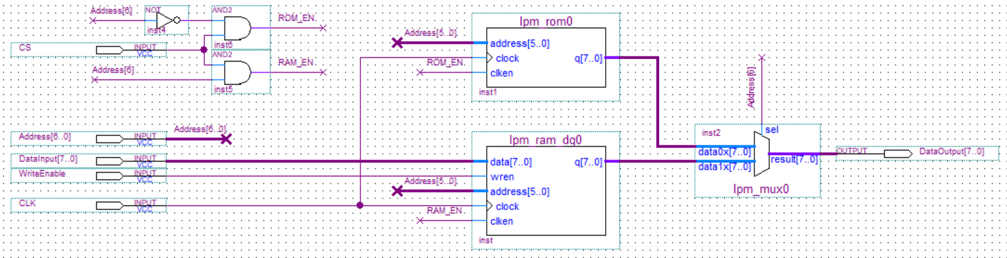
使用CS控制两个储存器的clken，CS=0时锁定两个储存器。
使用地址线最高位区分RAM和ROM。
使用地址线最高位作为数据选择器的地址，对输出的数据进行选择。

- 存储器与总线连接的实现与验证
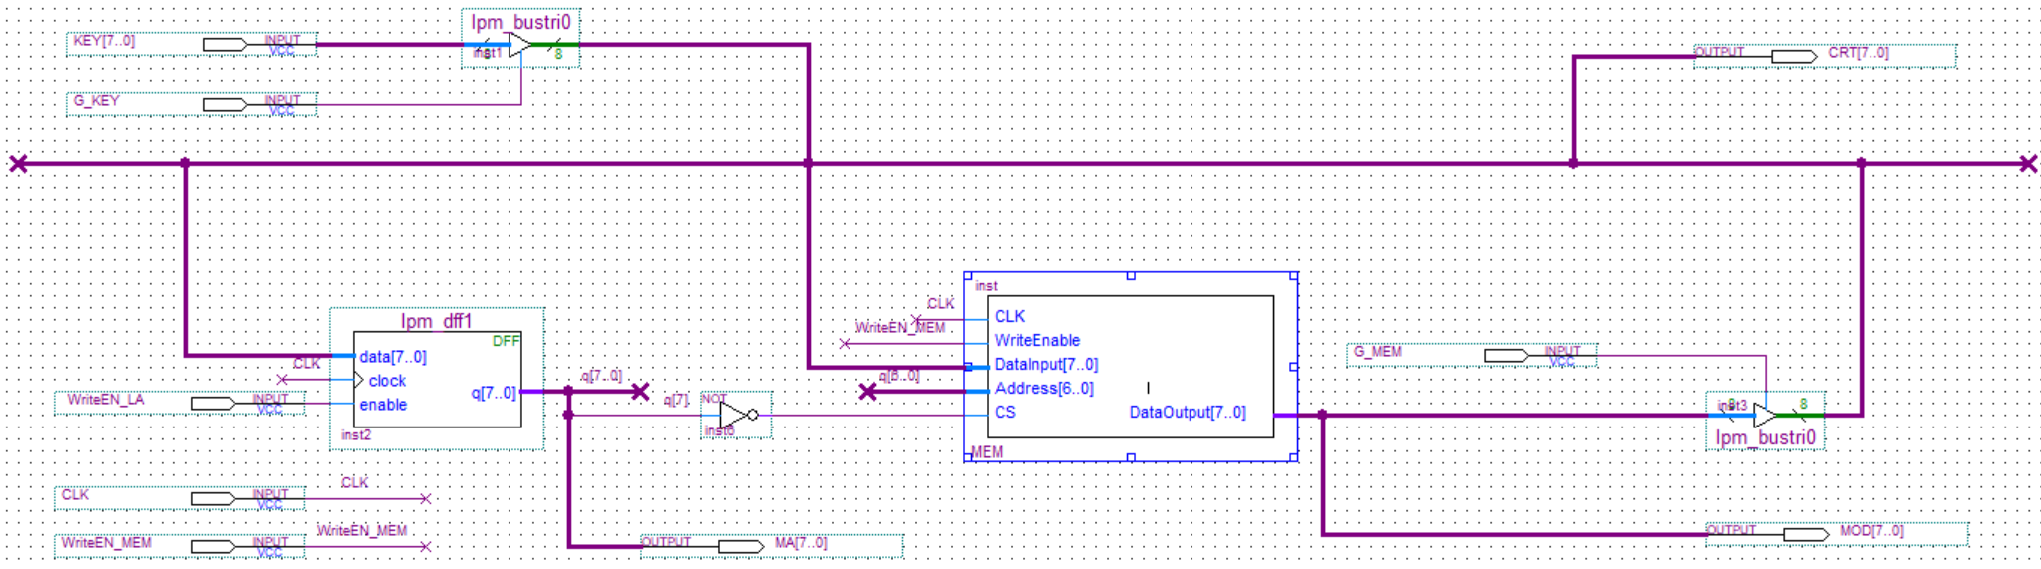
使用bustri三态门控制器件对总线的输入输出。
加入MA，MOD两个辅助引脚进行输出确认。
使用地址锁存器暂存地址。

三、电路正确性验证
1、电路仿真
- 存储模块的实现及验证

操作为：对ROM（20）读取；对ROM（63）读取；向RAM（64）写入255；向RAM（100）写入233；对RAM（64）读取。

片选线CS=1时进行的操作有效。
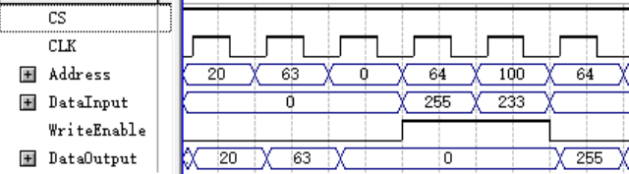
片选线CS=0时，操作无效，输出保持。
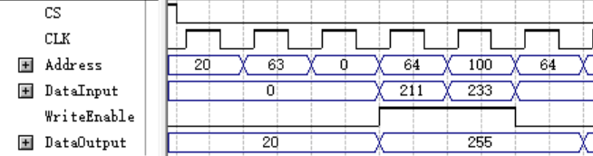
- 总线

操作为：向RAM（88）写入100；读取ROM（23）；向RAM（99）写入200；对RAM（88）读取。

两个时钟周期完成一次访问。
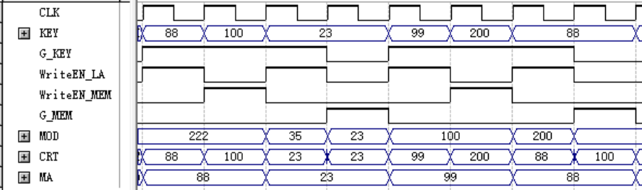
CLK时钟略微延后（0.1ns）以保证在时钟上升沿到来时其余已完成变化。

2、结果分析
- 存储模块的实现和验证
对于存储模块，略微调整时钟周期使得地址和读写控制在时钟周期之前稳定。
WriteEnable控制是否对存储器写入。高电平时在对应地址写入数据（对ROM不启用）
CS片选线控制存储器是否启用。片选线CS=0时，操作无效，输出保持

- 总线
由于数据和地址公用总线，因此要分时传输，两个时钟周期完成一次访问。
写入时，KEY三态门保持开启，MEM三态门保持关闭。第一周期LA写入地址并锁存，第二周期MEM按照地址写入数据。
读取时，KEY三态门在第一阶段开启，从KEY输入对应地址，写入LA并锁存。第二周期MEM三态门开启，输出数据。
共有七位地址线，八位数据。因此第八位作为片选线。
读取时KEY第二周期的输出无影响。

四、实验小结
- 工作分工：
本实验由孙彦林独立完成，
- 设计总结：
将RAM和ROM字扩展组合形成MEM存储器，并将MEM存储器连接到地址/数据复用总线上。
- 待改进之处：
在测试开始数据选择不当导致精力浪费。
对时钟进行偏移保障地址稳定后上升沿再到来。
- 实验体会：
加深了对存储器的理解与对时钟信号的控制。

五、教师评语

教师签字：
日期：

实验四 数据通路的组织
一、实验内容
（1）设计并实现单总线结构的数据通路，支持教材中Demo_IS指令系统的取数(LD)、减法(SUB)、双字长分支(JNZ)指令。
（2）编写测试程序并存入存储器，根据所组织的μOPCmd序列控制程序执行过程，验证数据通路的正确性。

二、电路设计与实现
实现取数(LD)、减法(SUB)、双字长分支(JNZ)指令需要的元件有：ALU, MEM, GPRs, PC, IR。其中，ALU、GPRs可以取用实验一、实验二的封装结果；PC使用lpm_counter模块；三态门使用lpm_bustri；IR以及各锁存器使用D触发器lpm_dff代替；由于不需要向内存写入，MEM采用lpm_rom即可。
采用总线结构，通过寄存器和三态门防止数据干扰。
状态寄存器省略，产生的状态手动识别。
指令译码器省略，产生的时钟由手动输入实现。
通过修改ROM初始化文件来实现编程。以黄色表示取数，蓝色表示运算，绿色表示跳转。
结果如图：
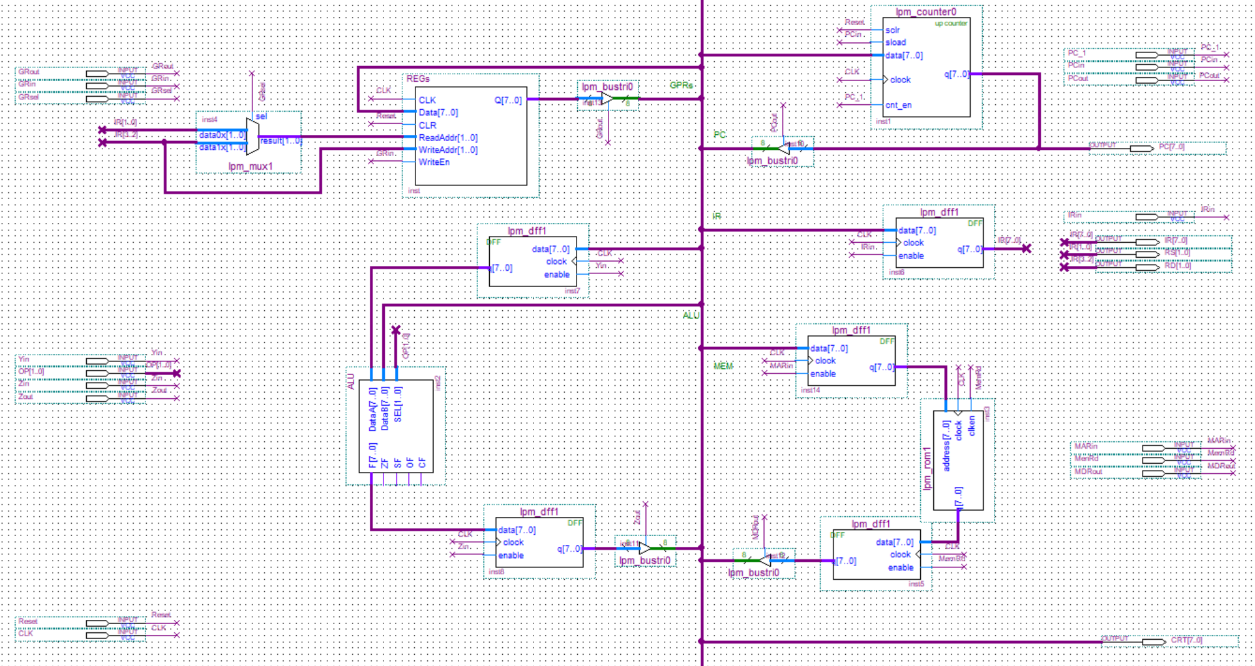
内存初始化为：
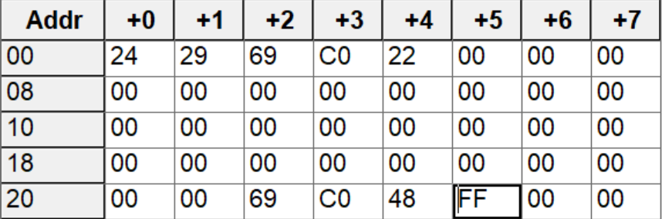
三、电路正确性验证
1、电路仿真
第一个节拍进行初始化，后面开始执行指令。
指令，【】内为本例中的说明：
①R1←M[(R0)]【24】 ②R2←M[(R1)]【48】 ③R2←(R2)－(R1)【48-24】
④JNZ 22H【跳转成功】 ⑤ R2←(R2)－(R1)【24-24】 ⑥JNZ 22H【跳转失败】
蓝色直线之后又进行了一次取址，取到25H中的标记FFH，表明运行结果正确。 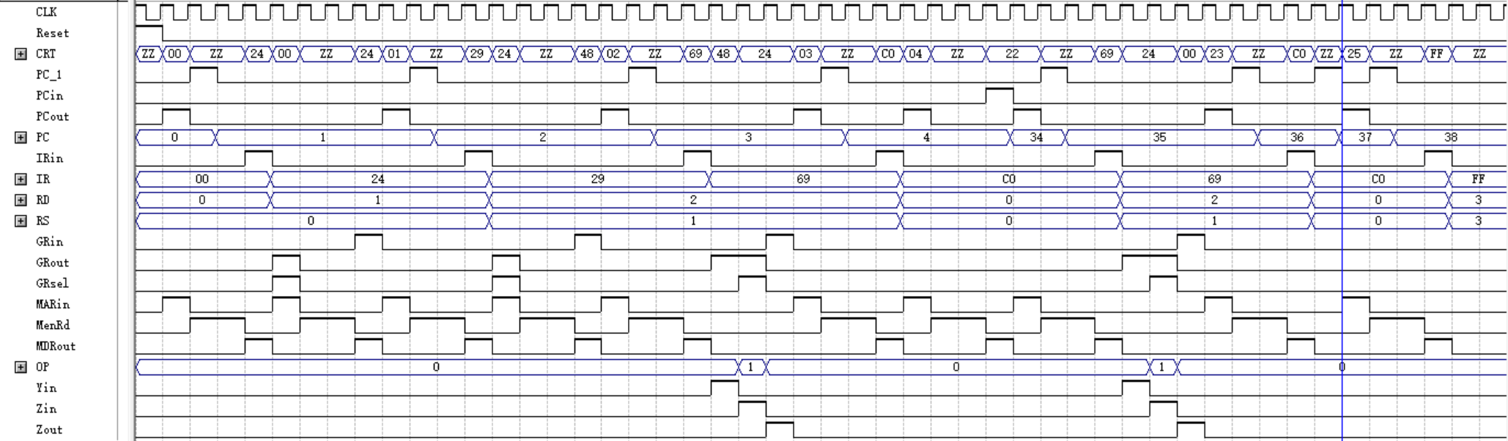
2、结果分析
  - 取址(灰色标记)
取指令阶段的μOP序列与μOPCmd序列为：
t1:MAR←(PC) t1:PCout, MARin
t2:MDR←M[(MAR)], PC←(PC)+1 t2:MenRd, PC+1
t3:IR←(MDR) t3:MDRout, IRin
  - 执行
    - 取数(LD) (黄色标记)
t1:MAR←RS t1:MARin, Grout,
t2:MDR←M[(MAR)] t2:MenRd, Rsel
t3:RD←(MDR) t3:MDRout, GRin
    - 减法(SUB) (蓝色标记)
t1:Y←(RD) t1:GRout, Yin
t2:Z←(Y)-(RS) t2:GRout , Rsel ,op=01, Zin
t3:RD←(Z) t3:Zout, GRin
    - 双字长分支(JNZ) (绿色标记)
      - Z=0时跳转
t1:MAR←(PC) t1:PCout, MARin
t2:MDR←M[(MAR)] t2: MenRd
t3:PC←(MDR) t3:MDRout, PCin
      - Z!=0时继续向下
t1: PC←(PC)+1 t1: PC+1

四、实验小结
- 工作分工：
本实验由孙彦林独立完成，
- 设计总结：
利用一二次的实验结果与第三次实验的经验完成数据通路。
编写微操作实现部分功能
- 待改进之处：
明确线路命名，防止报错。
创建宏模块时对界面不熟悉浪费过多时间。
- 实验体会：
加深了对微指令的理解。
学会了将复杂问题模块化解决的思考方式

五、教师评语

教师签字：
日期：

